Statistik məlumatların buraxılış təqviminin və mətbu məlumatların yayım təqviminin təqdim edilməsi
Bu xidmət vasitəsilə statistik məlumatların buraxılış təqviminin və mətbu məlumatların yayım təqvimi haqqında məlumat əldə etmək mümkündür. Elektron xidmətdən istifadə etmək üçün Dövlət Statistika Komitəsinin rəsmi internet səhifəsindən (http://www.stat.gov.az/) “E-xidmətlər” bölməsinə daxil olmaq və elektron xidmətlərin siyahısından “Statistik məlumatların buraxılış təqviminin və mətbu məlumatların yayım təqviminin təqdim edilməsi” elektron xidmətinə daxil olmaq lazımdır. (Şək:1)

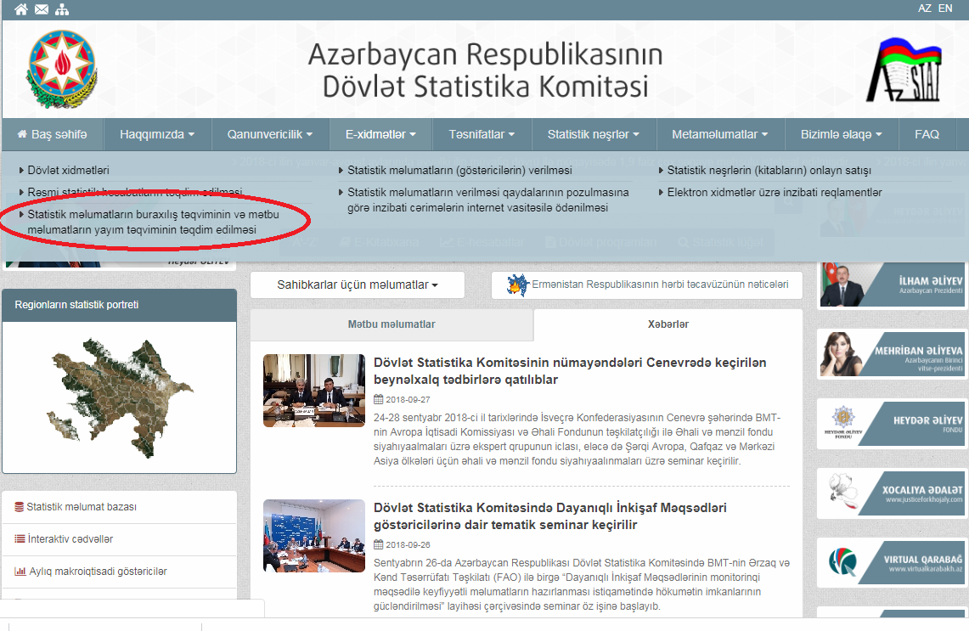
Şəkil:1
Xidmətə daxil olduqda açılan pəncərə istifadəçiyə müxtəlif illər üzrə mətbu məlumatların yayım təqvimini təqdim edir. (Şək:2)

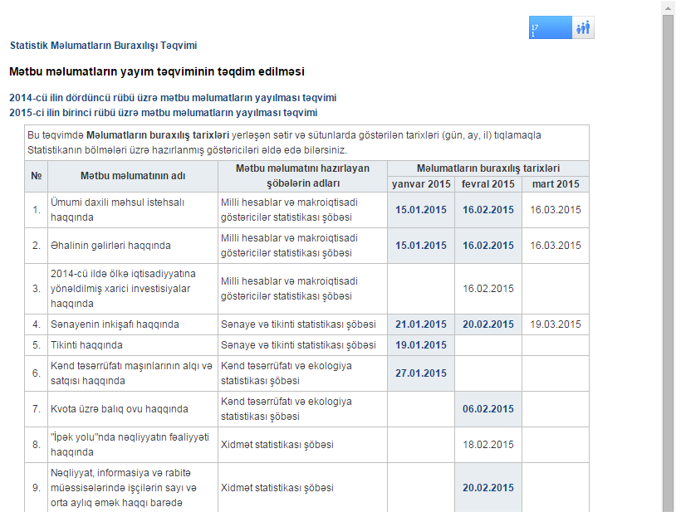
Şəkil:2
Təqvimdə istifadəçi məlumatların buraxılış tarixləri yerləşən sətr və sütünlarda göstərilən tarixləri seçməklə statistikanın bölmələri üzrə hazırlanmış göstəricilər əldə etmək mümkündür. (Şək:3)
